Troisième cours
4. Quantification et description de la biodiversité
Les opinions divergent sur la manière de mesurer la biodiversité. Il n’y a aucune mesure universelle et celles qui sont utilisées dépendent en réalité des objectifs poursuivis.
La richesse en espèces (le nombre d’espèces) qui peut être déterminée pour l’ensemble des taxons présents dans un milieu, ou pour des sous-ensembles de taxons, est l’unité de mesure la plus courante, à tel point qu’on a parfois tendance à assimiler abusivement biodiversité et richesse en espèces. Certes, plus le nombre d’espèces est élevé, plus on a de chances d’inclure une plus grande diversité génétique, phylogénétique, morphologique, biologique et écologique.
Une autre voie est d’identifier la diversité des habitats dans un écosystème, ou des écosystèmes dans un paysage. On peut utiliser une démarche voisine de la taxonomie : reconnaître des entités, les nommer et les classer pour pouvoir comparer différentes situations et tenter de généraliser les observations. Cette démarche typologique a donné lieu à plusieurs catégories de classification fondées sur les caractéristiques floristiques et faunistiques, les assemblages d’espèces (phytosociologie), ou sur des caractéristiques du paysage (écorégions, structures phénologiques, etc.).
4.1. Valeur de la biodiversité
Le concept de biodiversité se situe à la croisée des chemins, entre les sciences de la nature très longtemps marginalisées et soucieuses de retrouver l’écoute de la société, et les sciences de l’homme qui redécouvrent la complexité, mais également la richesse des relations homme-Nature.
Depuis le début des années 1990, les protecteurs de la Nature, pour mieux se faire entendre des politiques et des gestionnaires, ont largement participé à la promotion et à l’utilisation d’arguments de nature économique.
Valeurs d’usage et de non-usage
Une première approche est de considérer que la diversité biologique a une valeur utilitaire et sert à satisfaire des besoins de la société. Une autre est de reconnaître que la diversité biologique a une valeur intrinsèque, en dehors de toute utilité. Il s’agit par exemple de la valeur d’existence d’un animal, qui peut se traduire par «combien sommes-nous prêts à payer pour maintenir en vie une espèce menacée?». C’est reconnaître que la vie a un prix en dehors de toute spéculation financière.
On peut donc distinguer des valeurs d’usage qui sont estimées à partir de l’utilisation qui est faite de la biodiversité, et des valeurs de non-usage qui sont estimées sur la base d’autres critères que le marché ou l’utilité.
Les usages peuvent être directs ou indirects. Les valeurs d’usage direct correspondent par exemple aux bénéfices tirés de la production de denrées alimentaires, de la consommation sous forme de chasse, de cueillette, de pêche, de la fourniture de matière première industrielle et pharmaceutique, ou encore de l’observation de la flore et de la faune (tourisme vert). Les valeurs d’usages indirects sont essentiellement dérivées des fonctions écologiques : par exemple l’épuration des eaux, la régulation des cycles biogéochimiques, etc. Les valeurs de non-usage ne sont pas reflétées dans les prix de marché.
Il n’en reste pas moins que beaucoup d’actifs naturels, même s’ils n’ont pas de prix, sont toutefois crédités de valeur, qu’elle soit religieuse, philosophique, morale, culturelle, ou même économique. Il existe différents concepts de valeurs de non-usage qui mesurent le consentement à payer d’un agent économique pour la préservation de l’environnement et des actifs naturels : Le prix d’option, La valeur de legs, La valeur d’existence …
Les méthodes d’évaluation des valeurs de non-usage sont beaucoup plus difficiles à formaliser que celles correspondant aux valeurs d’usage reflétées directement, au moins en partie, dans les transactions financières.
L’approche la plus ancienne est celle des coûts de transport et d’équipement acquittés par les consommateurs pour avoir accès à la diversité biologique (parcs naturels, chasse, pêche). Une autre approche consiste à créer un marché fictif par le biais d’enquêtes. Appelée méthode d’évaluation contingente, elle consiste à demander aux individus leur consentement à payer (ce qu’ils seraient prêts à débourser…) pour conserver un élément de la diversité biologique, que ce soit une espèce ou un écosystème.
Que vaut l’ensemble des écosystèmes ?
Les écosystèmes et leurs composantes sont à la fois un capital naturel et un générateur de services. La confrontation de l’offre et de la demande définit la notion de service, qui peut être une valeur de loisir (promenade, baignade, pêche, chasse, cueillette), une valeur écologique, une valeur en tant que facteur de production (énergie, ressources en eau, ressources biologiques, etc.).
Une équipe d’écologistes, d’économistes et de géographes a tenté d’évaluer monétairement les services rendus chaque année à l’humanité par l’ensemble des écosystèmes du globe. Ils ont identifié dix-sept catégories de services rendus par les écosystèmes terrestres et aquatiques (tableau 8.2) et se sont appuyés sur une compilation d’études économiques disponibles en matière d’évaluation de l’environnement pour parvenir à une fourchette de 16 000 à 54 000 milliards de dollars par an, ce qui correspond à près de 2 fois le produit national brut annuel de l’ensemble des pays.
Lorsqu’on compare ces évaluations pour différents types d’écosystèmes, les valeurs moyennes en dollars par hectare et par an varient de 577 pour les systèmes marins à 804 pour les systèmes terrestres, 969 pour les forêts, 8500 pour les lacs et rivières, 14 785 pour les zones humides. En proportion cependant, les océans contribuent pour 63% à la valeur globale, les zones humides pour 14,5% et les forêts pour 14%.
En matière de biens et services, les cycles de nutriments contribuent pour plus de 50% au total global. La production de nourriture et l’approvisionnement en eau ne représentent respectivement que 4 et 5% du total.
Ce travail a suscité de nombreuses réactions mettant en doute la pertinence des méthodes et des évaluations. Les auteurs reconnaissent volontiers que les marges d’erreur sont très grandes. En réalité il s’agissait plutôt de frapper les imaginations par les ordres de grandeurs qui sont avancés et qui ne peuvent laisser indifférents. On doit souligner également que ces évaluations constituent une tentative en vue de démontrer que la conservation des écosystèmes «ordinaires» mérite autant de considération que celle des zones dites de grande valeur écologique.

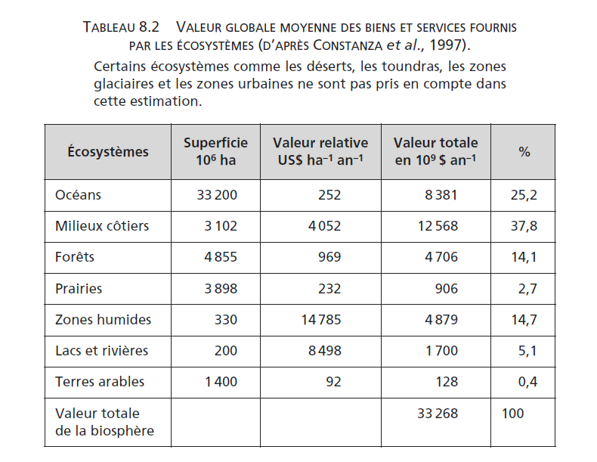

La mesure de la valeur non marchande de la nature (ou des BSE) se fait par le biais de méthodes de valorisation qui reposent sur *les coûts associés à la perte des services offerts par les écosystèmes ou **qui analysent les préférences et comportements des individus. Dans le premier cas, la relation aux marchés économiques existants permet de relier une valeur aux services offerts par les milieux naturels en considérant leur remplacement par des alternatives. Dans le deuxième, on juge que les individus étant les meilleurs juges de leurs préférences, ils choisissent le «panier de biens» qui maximise leur utilité nous dit la théorie économique.
4.2. Objectifs de la conservation de la diversité biologique
Il s’agit de maintenir les conditions les plus favorables au renouvellement des ressources vivantes de manière à assurer la pérennité de l’exploitation : préservation rime alors avec production. De cette démarche productiviste naît, la première conscience écologique naturaliste qui est de nature protectionniste : sa philosophie est le maintien du statu de tel ou tel élément de la nature «sauvage». C’est ainsi qu’ont été créés des parcs naturels et des aires protégées dans de nombreux pays. Considéré comme la menace principale, l’homme, de manière générale, en est exclu.
Enfin, on reconnaît maintenant que la diversité biologique joue un rôle dans les grands équilibres de la biosphère. De manière générale, elle participe au cycle de l’eau et aux grands cycles géochimiques dont ceux du carbone et de l’oxygène. Elle contribue ainsi à la régulation de la composition physico-chimique de l’atmosphère et influe sur les grands équilibres climatiques, et donc sur les conditions de la vie sur Terre. Toutes ces fonctions écologiques sont le produit de relations complexes entre espèces vivantes.
Diverses échelles d'approche
La conservation de la diversité biologique peut être envisagée selon deux niveaux d'approche, l'un global, l'autre plus détaillé.
L'approche globale visant à maintenir la diversité biologique s'intéresse à la préservation des habitats, sur de grands territoires, de manière suffisante et appropriée. En théorie, le grand nombre des espèces qui contribuent à la diversité biologique peut être maintenu en constituant de vastes zones d'habitats à travers le territoire. Cette approche implique :
►de maintenir et gérer de grands ensembles territoriaux pour reproduire le schéma des relations internes aux peuplements et entre peuplements. Tel qu'on l'observe dans les zones naturelles ;
►et de ménager, en bordure de ces territoires, de vastes réserves reliées les unes aux autres
par des corridors adaptés.
Le premier point s'avère utile dans les plus grands sites n'ayant subi aucune altération majeure. Le second convient dans tous les cas où il reste, sur un territoire déjà anthropisé, d'importantes zones encore intactes.
L'approche détaillée met au contraire l'accent sur la conservation des habitats espèce par espèce. Elle se concentre sur une espèce ou un petit nombre d'espèces, et sur leur habitat spécifique. Des sites ponctuels d'habitat sont mis en réserve, si possible reliés entre eux et gérés en fonction des conditions spécifiques d'habitat requises par les espèces en question. Cette méthode est particulièrement appropriée au cas des espèces rares, qui ont des exigences d'habitat particulières, ou aussi sur des zones où il ne reste que quelques portions de territoire encore vierge dans une région déjà fortement perturbée.
Les plans de gestion destinés à préserver la diversité biologique exigent souvent l'application des deux approches, l'équilibre entre elles dépendant de la nature du territoire et de l'espèce en question. La démarche globale a plus de chances de préserver toutes les espèces natives puisque la totalité du territoire est prise en compte pour conserver la diversité biologique. Des réserves localisées et des corridors ont moins de chances de préserver l'ensemble des espèces présentes que la considération de l'ensemble du territoire. Par ailleurs, la réussite implique de bien connaître les caractéristiques des espèces en cause, et les éléments-clés de l'écosystème.
L'approche détaillée a moins de chances d'être efficace dans la gestion de la biodiversité parce que :
— d'abord la création d'un habitat demande que l'on connaisse bien l'éthologie des espèces concernées,
— ensuite quelques espèces sont prises en compte dans les objectifs fixés, aux dépens de celles qui ne le sont pas,
— enfin le réseau des réserves et de leurs liaisons peut subir des perturbations inattendues, ce qui entraînera des pertes.
Chaque type d'approche présente ses avantages propres, auxquels il peut s'avérer nécessaire de faire appel pour résoudre un problème donné. Tout plan général de conservation des espèces pourrait et devrait s'appuyer à la fois sur l'approche détaillée et sur l'approche globale. L'équilibre entre ces deux modes de conservation de la diversité biologique doit s'adapter aux conditions spécifiques caractérisant le type de territoire traité et les espèces qu'il faut défendre.

